Безопасность детей на воде
Стихи для детей о правилах безопасности на воде.
Отправляясь отдыхать на море (или на любой другой водоем), познакомьте детей с опасными ситуациями, которые могут им встретиться на воде. Прочитайте стихи и покажите ребенку картинки, на которых наглядно показано, каких опасных ситуаций следует избегать. Учите своих детей беречь свою жизнь и здоровье!
На высоком берегу,
Дети не играйте!
Из-под ног уйти земля
Может, так и знайте!
И с обрыва прямо вниз
В воду полетите…
И останется кричать:
«Люди, помогите!!!»
Когда вокруг грохочет гром
И молния сверкает,
Не лезь в открытый водоём!
Ведь всякое бывает…
И если ты в грозу попал,
Не плавай, не купайся…
Лишь только дождик застучал,
На берег выбирайся!
И большим, и детям
Хочется сказать:
В незнакомом месте
Вам нельзя нырять!
Может очень мелкой
Речка оказаться…
А в песок опасно
Головой втыкаться!
Сучья, камни, стёкла
Спрятались на дне –
Их заметить сложно
В водной глубине…
Если развлекаться будешь на воде,
Проследи, чтоб шутка не вела к беде…
Не топи другого – может оказаться,
Что воды случится другу наглотаться,
Он запаникует, вырываться станет –
И тебя с собою под воду затянет!
И игра такая грустно завершится…
Мы вам не желаем в речке утопиться!

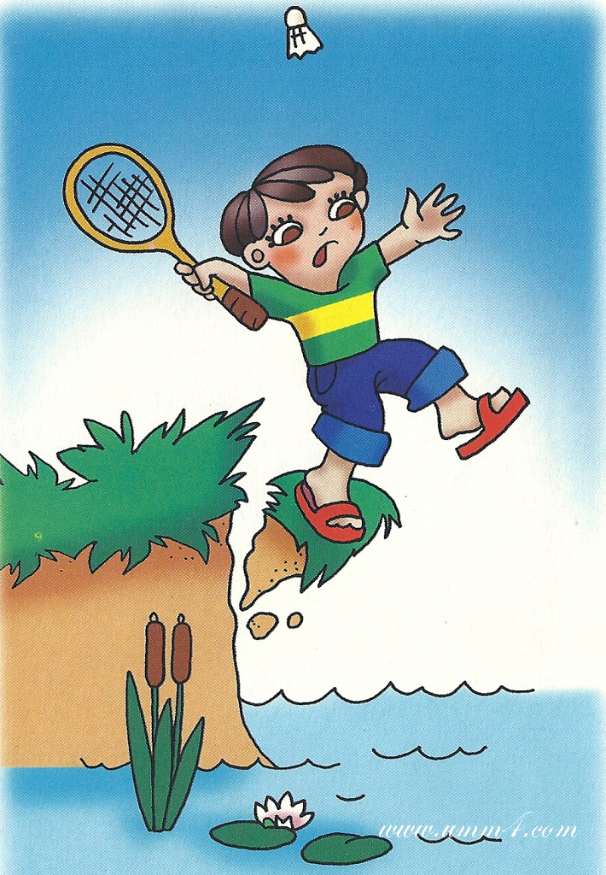
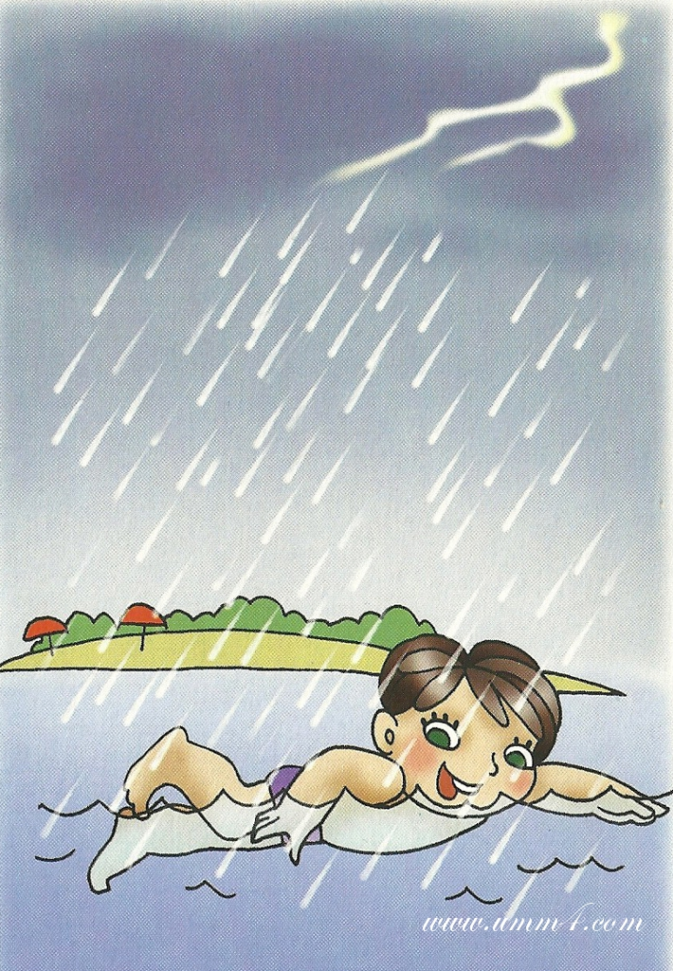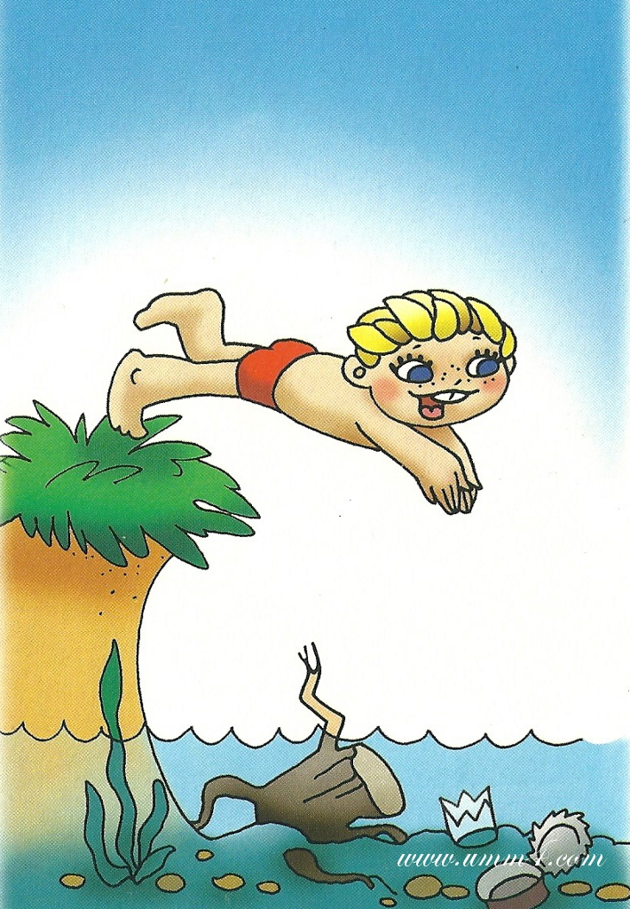
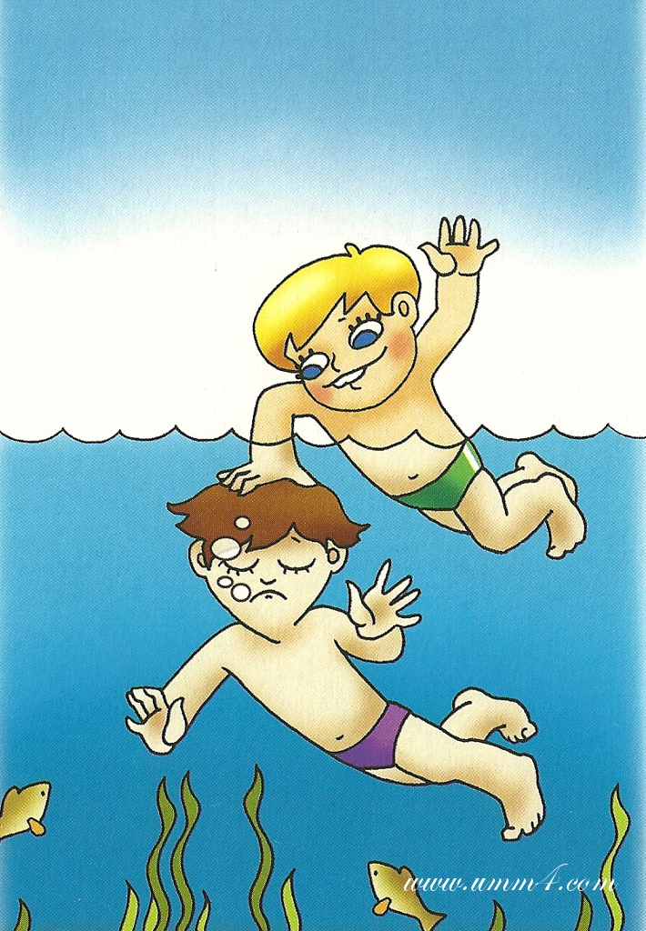
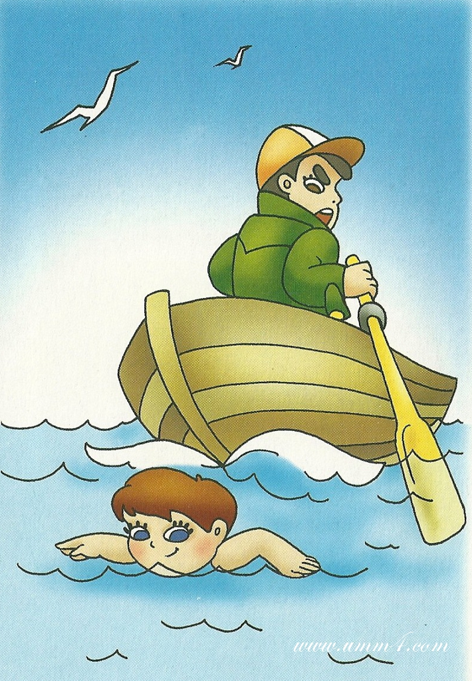
Катятся волны от лодок с судами…
Спорить не стоит с такими волнами!
Ты по возможности их избегай,
Близко к корабликам не подплывай:
Сверху пловца разглядеть очень сложно,
Затормозить на воде невозможно:
Может водой с головою накрыть,
Может дыхание перехватить…
Будет печальным финал, вероятно:
Вряд ли ты сможешь вернуться обратно…
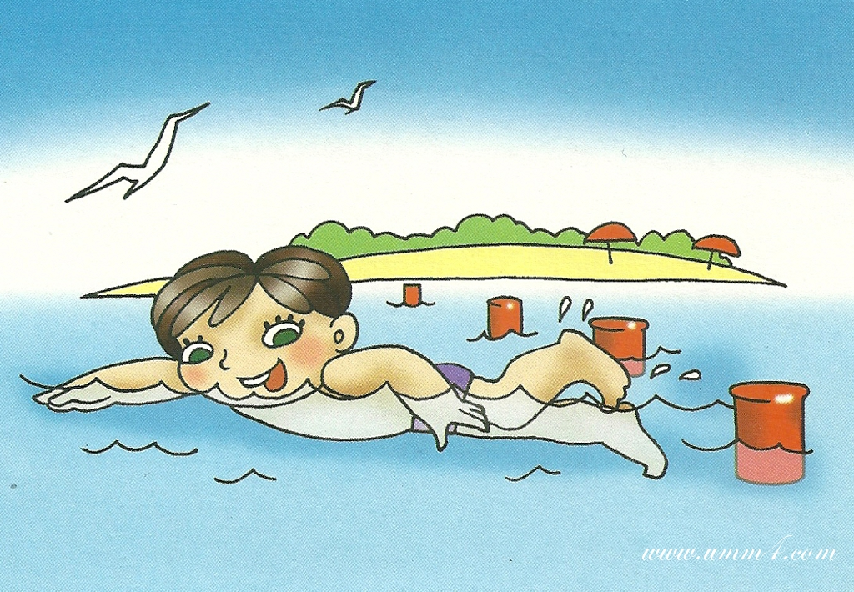
Пляж буйками окружён
От судов, коряг и волн.
Значит, можно здесь купаться,
Ничего не опасаться.
Веселитесь, как хотите,
Но, пожалуйста, учтите:
Чтобы жизнь не потерять –
За буйки не заплывать!
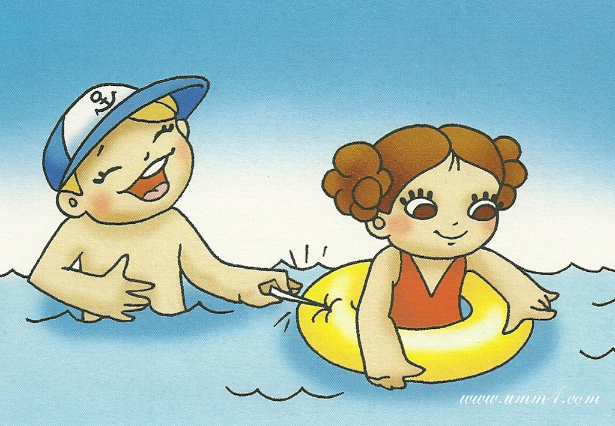
Не надо безобразничать
И делать дырки в круге;
Не стоит жизнью рисковать
Ни другу, ни подруге.
Но если ты, но если ты
Шалун и злой проказник –
Недалеко и до беды:
Дырявый круг опасен.
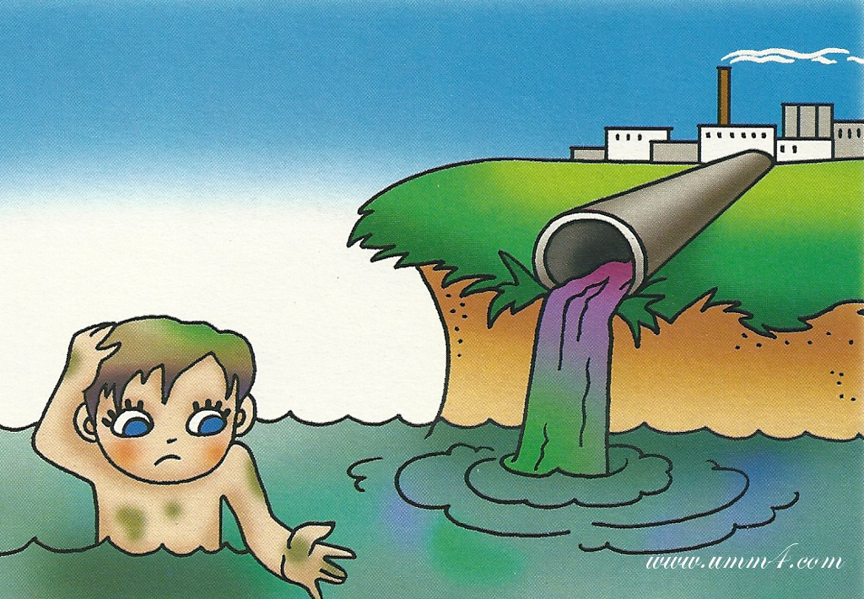
Около сточной трубы не купайтесь –
Может вас прямо в трубу затянуть…
И не получится, как ни старайтесь,
Вынырнуть вверх, чтобы воздух глотнуть…
Очень опасно – запомните, братцы! –
Рядом со сточной трубой развлекаться!
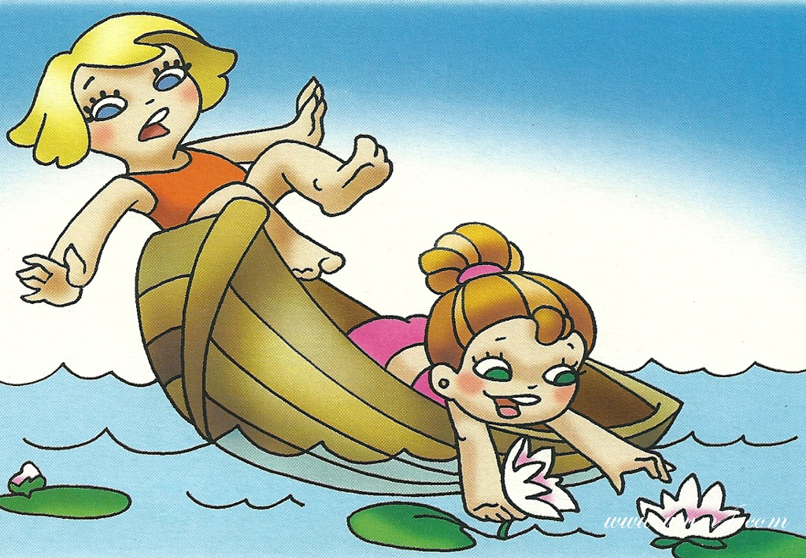
Если вы в лодке поплыть захотите,
То обязательно, дети, учтите:
Можно кататься весь день, до заката,
Только раскачивать лодку не надо,
И за красивым цветком не тянуться –
Может судёнышко перевернуться…
Всплыть не сумеешь – тогда быть беде!
Будь осторожен всегда на воде!
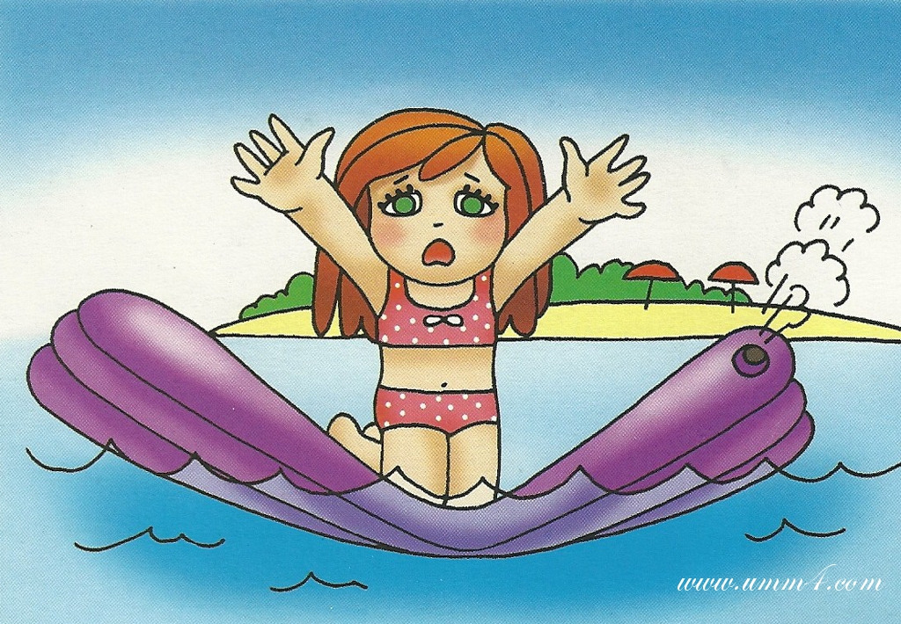
Весело качаться детям на волнах
На цветных матрасах, надувных кругах.
Только непременно вы должны узнать:
Далеко не надо в воду заплывать!
Может прохудиться круг или матрас…
Кто спасти успеет из пучины вас?
И перевернуться на волнах легко…
Так что не советуем плавать далеко!
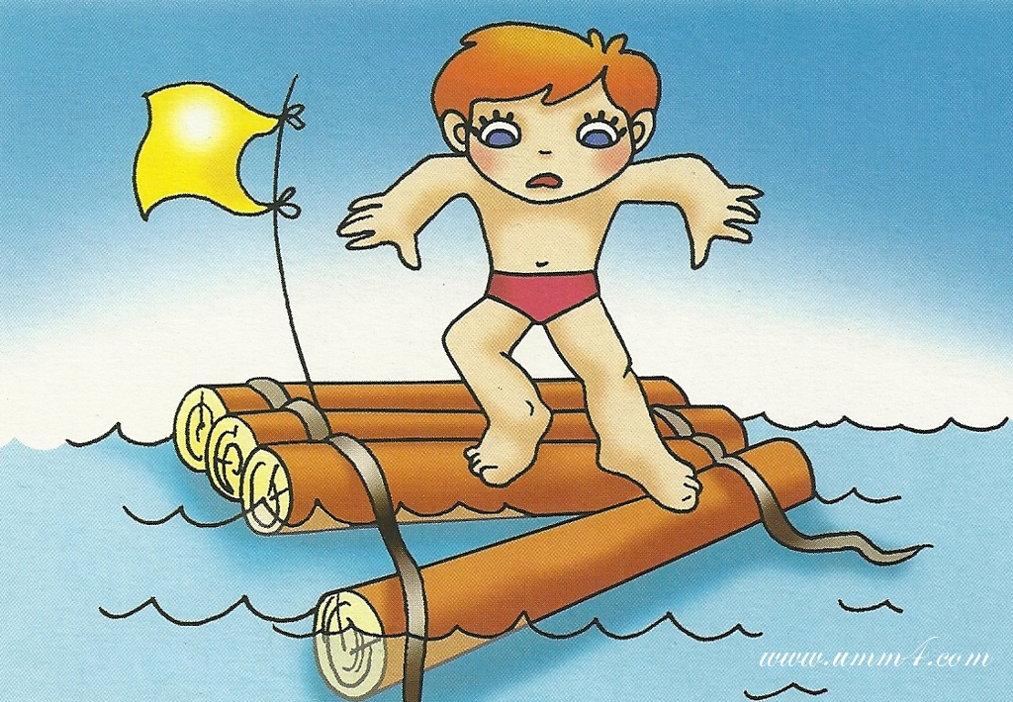
На самодельном плоту по воде
Едут мальчишки вдогонку мечте.
Трое матросов, один капитан
Мчатся на поиски сказочных стран…
Только разъехались брёвна в плоту –
И не догнали мальчишки мечту…
Очень опасно с рекою шутить
И на плоту за мечтою поплыть.

